PÁLYÁZATI FELHÍVÁS

A Pécsi Tudományegyetem Művészeti Kara pályázatot ír ki a 2026/2027-es tanév őszi félévére Pannónia Ösztöndíjprogram szakmai gyakorlat mobilitási programban való részvételre

A pályázat célja:
A szakmai gyakorlat egy másik programországban található vállalkozásnál, szervezetnél eltöltött időszak, amelynek időtartama minimum 2, maximum 4 hónap lehet. Célja, hogy segítséget nyújtson a társadalmi kultúrájának a megértéséhez. A fogadó vállalkozás a munkaerőpiacon vagy az oktatás, képzés vagy az ifjúsági területén aktív privát vagy közintézmény lehet, Nemzeti Irodák és EU-szervek kivételével.
A Pannónia Program keretében a pályázaton nyertes hallgatók lehetőséget kapnak arra, hogy a programország egyetemein, szakmai szervezeteknél, nonprofit szervezeteknél szakmai gyakorlatot teljesítsenek. A mobilitás célja szakos tanulmányokkal egybekötött szakmai gyakorlat lehet. A mobilitás csak akkor valósulhat meg, ha a külföldi szakmai gyakorlaton szerzett krediteket a küldő intézmény elfogadja és azt a hallgató itthoni előmenetelébe (a PTE-s kreditszámokon) beszámítja, és/vagy Diploma Supplement-et állít ki.
A kreditszerzés és elismerés folyamatát rögzíteni kell a mobilitáson résztvevő hallgató mobilitási megállapodásában.
A Pannónia program keretében külföldön szakmai gyakorlatot teljesítő hallgatók itthon is beiratkoznak, aktív hallgatói státuszt létesítenek, esetleges itthoni tandíjukat kifizetik és rendes ösztöndíjukat a külföldi tartózkodás idejére is megkapják.

A külföldi tanulmányi mobilitás időtartama: min. 2 hónap (62 nap) – max. 4 hónap (120 nap).

A szakmai gyakorlat megvalósulási ideje: 2026.07.01. –

Ösztöndíj pénzneme: FORINT
Ösztöndíj folyósítása: 90% elő-, 10% utófinanszírozás
Heti munkaóra: minimum 30 óra/hét

A Pannónia program keretében külföldön teljesítő hallgatók:
- 2-4 hónapot töltenek külföldön (minimum mobilitási idő 62 nap);
- itthon is beiratkoznak, aktív hallgatói státuszt létesítenek, esetleges itthoni tandíjukat kifizetik és rendes ösztöndíjukat a külföldi tartózkodás idejére is megkapják;
- abszolutóriumot nem szereznek, aktív hallgatói jogviszonyt tartanak fenn a mobilitás befejezéséig;
- Stipendium Hungaricum/CÖF/diaszpóra ösztöndíjas hallgatók nem jelentkezhetnek!
- a kötelező szakmai gyakorlatok előnyben részesítve!
A támogatási szerződés megkötése kizárólag mindhárom fél által aláírt Mobilitási szerződés (ún. Mobility Agreement - Student Mobility for Traineeships/Research) megléte esetén lehetséges. A Mobility Agreementben vállalt teljesítés és megfeleltetés mind a hallgató, mind az intézmények számára kötelező érvényű!
Felhívjuk a figyelmed arra, hogy az aláírt és a kar által elfogadott Mobility Agreement, a Kari Külügyi Bizottsági Döntés, valamint az aláírt támogatási szerződés nélkül nem kezdhető meg a mobilitás. Az egyetem a mobilitás kezdődátumát követően már nem utal, ha a felsorolt feltételek nem teljesülnek.
A Pannónia Ösztöndíjprogram széleskörű mobilitási lehetőségeinek köszönhetően mindenki megtalálhatja azt, ami a saját szakmai életútjához a leginkább illeszkedik.
Célországok
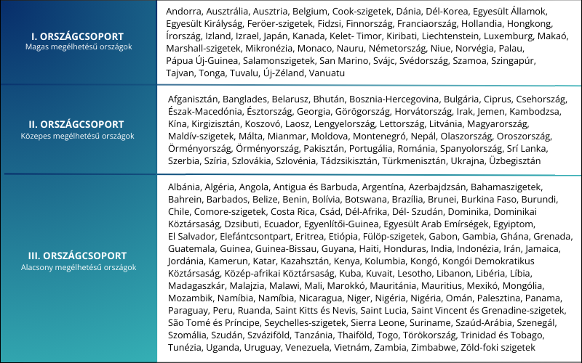

Kik nyújthatnak be pályázatot?
Általános részvételi feltételek:
- a hallgató oklevélszerzésre irányuló tanulmányokat (Alap, Mester, Osztatlan, PhD) folytat az intézményben;
- a hallgató jelentkezéskor 1 lezárt aktív félévvel rendelkezik;
- abban a félévben, amelyben a mobilitás megvalósul, aktív hallgatói jogviszonnyal rendelkezik a PTE-n; és diplomáját nem szerzi meg a mobilitási időszak befejezése előtt;
- a hallgató magas kommunikációs szintű angol és/vagy a célország anyanyelvének megfelelő nyelvi kompetenciákkal rendelkezik (min B2, de javasolt C1);
- Ugyanaz a hallgató összesen legfeljebb 12 hónapig tartó mobilitási időszakon vehet részt tanulmányi ciklusonként, függetlenül a mobilitási tevékenységek számától és típusától;
- A hallgató megfelel a Művészeti Kar pályázati követelményeinek. (Pontrendszert lásd alább!)
A diplomaszerzés félévében a mobilitás csak akkor támogatható, ha az az abszolutórium megszerzése előtti hónapban lezárul!

Benyújtandó dokumentumok:
- Fényképes önéletrajz
- Motivációs levél (minimum 1500 karakter, névvel és szakkal jelölve)
- Tanulmányi Osztály által kiállított kreditigazolás az előző 2 lezárt félévről (elsőéves hallgatók esetén 1 lezárt félévről)
- Nyelvvizsga bizonyítvány(ok) másolata
- Oktatói ajánlás (adjunktus vagy magasabb fokozat)
- Igazolás egyéb tudományos vagy közösségi tevékenységről (opcionális)
- Fogadólevél (benne pontos dátumok és feladatok rögzítése)

Hallgatói ösztöndíjak:
1. országcsoport | 2. országcsoport | 3. országcsoport
400 000 Ft/hó | 375 000 Ft/hó | 350 000 Ft/hó
A végleges ösztöndíjak napra pontosan kerülnek kiszámolásra a benyújtott tanulmányi szerződések alapján.
Felhívjuk a pályázók figyelmét, hogy az ösztöndíj nem feltétlenül fedezi a kint tartózkodás során felmerülő összes költséget, azt más forrásokból szükséges szükséges lehet kiegészíteni.
Az általános mobilitási program keretében résztvevő hallgatók utazási támogatásban részesülhetnek akkor, ha mobilitásuk célja 2000 km-nél távolabb helyezkedik el. Ebben az esetben az RVÉ 2025.11.13. határozat alapján. Az alábbi táblázat alapján részesülhet utazási támogatásban intézményi döntés alapján.

Távolság |  | Igényelhető utazási támogatás
Alsó határ | Felső határ | Igényelhető utazási támogatás
2 000 km | 2 999 km | 86 900 Ft
3 000 km | 3 999 km | 139 200 Ft
4 000 km | 7 999 km | 308 880 Ft
8 000 km |  | 485 800 Ft

Az utazási távolságok kiszámítása kizárólag az un Erasmus+ Distance Calculator alkalmazás segítségével történik: https://erasmus-plus.ec.europa.eu/resources-and-tools/distance-calculator
Szakmai gyakorlati fogadóhelyek lehetnek egyebek közt: https://mobilitas.pte.hu/hirek/szakmaigyakorlat_kereso_adatbazisok

A pályázat benyújtásának határideje és módja:

A pályázat beadásának határideje: 2026.03.12. napjának 15:00 órája, a Neptunon keresztül.
A pályázati űrlapot a Neptunon belül a kérvényeknél találod.

Segédlet a kérvény kitöltéséhez

A benyújtott pályázatok elbírálása:
A benyújtott pályázatokat a kar által felállított szakmai bizottság, a Kari Külügyi Bizottság bírálja el.
A hiányos, feltételeknek nem megfelelő vagy határidő után érkező pályázatokat nem áll módunkban elfogadni!

A PÁLYÁZATOK ÉRTÉKELÉSE

A Külügyi Bizottság a pályázatokat az alábbi táblázatban foglalt szempontok alapján bírálja el és pontozza.

Szempont | Elérhető maximális pontszám
- Főtárgy tanulmányi eredménye/tanulmányi portfólió | 30
- Szóbeli meghallgatás eredménye | 20
- Szakmai, művészeti tevékenység, ambíciók megjelenítése a pályázatban | 20
- Idegen nyelvi kommunikációs készség/nyelvvizsga | 20
- Közéleti tevékenység, kapcsolatteremtési nyitottság, szociális készségek | 10
Mindösszesen: | 100

- Főtárgy tanulmányi eredménye/tanulmányi portfólió

A pályázat beadásáig lezárt félévek, melyek során a pályázó legalább 15 kreditet teljesített és a főtárgy jegye legalább 3-as. Átlagainak egyszerű számtani átlaga alapján kerül kiszámításra az átlagok alapján adható pontszám.

3,000-3,999 17 pont
4,000-4,099 20 pont
4,100-4,199 21 pont
4,200-4,299 22 pont
4,300-4,399 23 pont
4,400-4,499 24 pont
4,500-4,599 25 pont
4,600-4,699 26 pont
4,700-4,799 27 pont
4,800-4,899 28 pont
4,900-4,999 29 pont
5,000 30 pont

- Szóbeli meghallgatás eredménye
A szóbeli meghallgatáson nyújtott teljesítményre maximum 20 pont adható.

- Szakmai, művészeti tevékenység, ambíciók megjelenítése a pályázatban

- Országos Tudományos Diákköri Konferencián való részvétel: 4 pont

- A Tudományos Diákköri Konferencia országos döntőjének első tíz helyezettjének, a kari forduló első három helyezettje illetve különdíj: 4 pont

- Tanulmányi versenyen való részvétel: 2 pont, díjazott részvétel: 4 pont

- Szakmai, művészeti folyóiratban megjelent szakmai publikáció: 6 pont

- Tudományos diákköri, szakkollégiumi tagság/tevékenység: 3 pont

- Egyéb szakmai rendezvényen, konferencián való igazolt részvétel, előadás tartása vagy írásos jelentés, beszámoló elkészítése: 2 pont, összesen max. 4 pont

- Köztársasági ösztöndíj: 5 pont

- Idegen nyelvi kommunikációs készség/nyelvvizsga

Államilag elismert, középfokú „C” típusú: 5 pont
Államilag elismert, felsőfokú „A” vagy „B” típusú: 7 pont
Államilag elismert, felsőfokú „C” típusú: 10 pont

Amennyiben a pályázó fogadó intézmény oktatási nyelvéből rendelkezik nyelvvizsgával: +5 pont

További „A” vagy „B” típusú középfokú nyelvvizsga: 1 pont
További középfokú „C” típusú nyelvvizsga: 3 pont
További „A” vagy „B” típusú felsőfokú nyelvvizsga: 3 pont
További felsőfokú „C” típusú nyelvvizsga: 5 pont

Ha a pályázó nem rendelkezik nyelvvizsgával, nyelvi meghallgatás dönt.

- Közéleti tevékenység, kapcsolatteremtési nyitottság, szociális készségek

- Hallgatói Önkormányzat elnökségi tagság: 6 pont
- Hallgatói Önkormányzat munkájában való aktív részvétel: 4 pont
- Bizottsági tagság: 4 pont
- Aktív tutori tevékenység: 4 pont
- Nemzetközi szervezeti tagság: 8 pont
- Egyéb közéleti aktivitás – plusz pont adható, kérjük megnevezni

A pályázat leadásával kapcsolatos kérdésekben Seres Beáta (seres.beata@pte.hu) kari koordinátor tud további információval szolgálni. (E/33-as épület, 102-es iroda)

Sikeres pályázást kívánunk!

Prof. Lengyel Péter sk.
dékán
PTE Művészeti Kar

